稀土/高分子介孔材料的荧光性能研究

项目组成员：沙闻天、张易文、蒋文凯、曹丽弘
项目类别：本科教育高地资助项目
指导教师：李颖

项目简介：
在二元稀土介孔复合材料的基础上，引入高分子聚甲基丙烯酸（PMMA），实现三元稀土介孔/高分子复合材料体系组装。首先利用亲核性硅源三乙氧基丙基异氰酸酯（TEPIC）对有机配体PDC进行有机改性，得到复合材料前躯体PDC-Si，然后通过与正硅酸乙酯（TEOS）的共水解缩聚反应，采用水热合成方法制备有机配体功能化的介孔SBA-15主体。最后，分别将活性稀土离子(Eu³⁺、Tb³⁺)和高分子聚合物聚甲基丙烯酸（PMMA）引入到该体系分别制得二元、三元稀土高分子/介孔复合发光材料。
采用红外吸收光谱FT-IR、紫外吸收光谱UV、核磁光谱¹H NMR、热重分析、荧光光谱等对三元及二元稀土有机/无机介孔发光材料的结构与和性能进行表征，发现三元体系材料的发光效率和稳定性都有显著的提高。
项目组成员在合成有机前驱体PDC-Si、介孔材料的合成设计（包括有序介孔分子筛的制备、组装有机-无机高分子杂化介孔材料和使用分析仪器表征改性后的介孔材料的微结构）和引入稀土离子研究光物理性能等方面做了大量创新工作。


稀土发光材料的应用

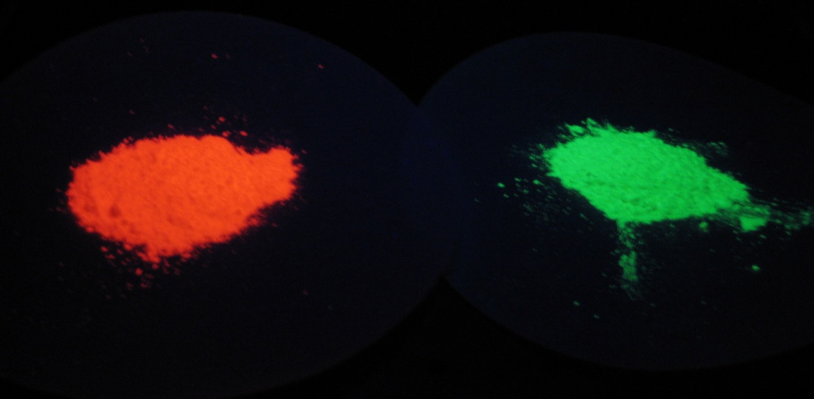
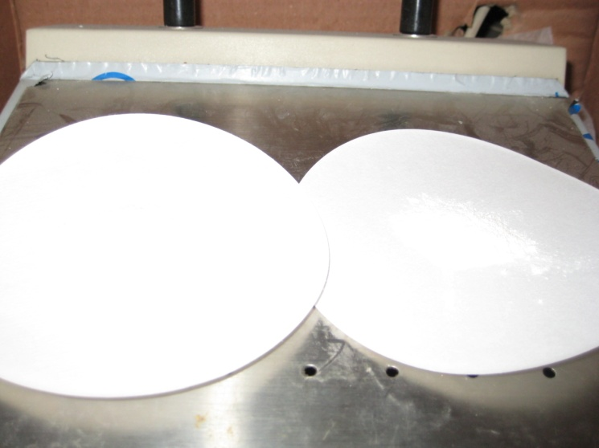
正常曝光 材料为白色粉体

紫外灯下发出材料的特征荧光

项目组成员的口号：“给我们一份信任，我们将还您十分的满意”

我们在创新实验中学到了很多，也锻炼饿自己的团队合作意识，受益匪浅！
紫外灯下发出材料的特征荧光

本项目合成的发光材料

